МІНІСТЕРСТВО ОСВІТИ І НАУКИ УКРАЇНИ
НАЦІОНАЛЬНИЙ ТЕХНІЧНИЙ УНІВЕРСИТЕТ УКРАЇНИ
«КИЇВСЬКИЙ ПОЛІТЕХНІЧНИЙ ІНСТИТУТ
імені ІГОРЯ СІКОРСЬКОГО»
Навчально-науковий інститут прикладного системного аналізу
Кафедра системного проектування

Звіт
про виконання лабораторної роботи № 1
«Дослідження базових операцій з потоками виконання»
з дисципліни «Паралельні обчислення»

Виконала студентка
Групи КН-31
Сухоставська Лідія
Прийняв:
ас. Насікан Д.Ю.

Київ – 2026
ЗМІСТ
АНАЛІЗ ЗАВДАННЯ 3
ХІД РОБОТИ 4
1.1 Характеристики ПК 4
1.2 Програмна реалізація послідовного алгоритму та з використанням паралелізації 4
1.3 Аналіз результатів 10
ВИСНОВКИ 11

АНАЛІЗ ЗАВДАННЯ
Мета роботи: розглянути основні операції з потоками виконання, навчитися використовувати неблокуючу паралелізацію для вирішення найпростіших математичних задач, використовуючи обрану мову програмування. Навчитися досліджувати та оцінювати ефективність паралелізації алгоритму.
Завдання:
- Визначити основні характеристики ПК, які на думку студента впливають на ефективність виконання паралельних обчислень. Зафіксувати значення даних характеристик для ПК студента та занести їх до звіту роботи.
- Створити або використати наявний механізм для заміру часу виконання програми, або інших параметрів, які студент вважає релевантними. Навести у звіті опис механізму.
- Вирішити обрану за варіантом задачу, не використовуючи паралелізацію. Заміряти час вирішення задачі, або інші параметри, які студент вважає релевантними.
- Вирішити обрану за варіантом задачу, використовуючи паралелізацію. Заміряти час вирішення задачі, або інші параметри, які студент вважає релевантними. Обґрунтувати вибір алгоритму паралелізації (розподілення даних між потоками), надати опис та обґрунтування в протоколі роботи.
- Перевірити алгоритм на фіксованих кількостях потоків: вдвічі меншій, ніж кількість фізичних ядер, на кількості рівній фізичним ядрам, на кількості рівній логічних ядрам, на кількості більшій у 2, 4, 8, 16 разів ніж кількість логічних ядер.
- Повторити пункт 5 з використанням різної розмірності даних.
- Зробити таблиці та графіки залежності часу виконання завдання від кількості потоків для різної розмірності даних. Надати опис графіків, з причинами виникнення отриманих результатів у звіті роботи.
- Надати висновок, який повинен містити аналіз отриманих результатів.

ХІД РОБОТИ

Роботу виконано згідно завдання варіанта № 14:
Заповнити квадратну матрицю випадковими числами. На головній діагоналі розмістити максимальний елемент стовпчика.

Характеристики ПК
Характеристики, які безпосередньо впливають на швидкість паралельних обчислень:

Параметр | Значення | Пояснення
Процесор (CPU) | 13th Gen Intel(R) Core(TM) i7-1355U | Впливає на загальну швидкість обробки кожної математичної операції.
Кількість ядер / потоків | 10 ядер / 12 потоків | Визначає, скільки частин матриці можна обробляти паралельно.
Оперативна пам’ять (RAM) | 16 ГБ | Важлива для зберігання великих матриць та швидкого доступу до їх елементів.

1.2 Програмна реалізація послідовного алгоритму та з використанням паралелізації
Механізм заміру часу реалізовано за допомогою бібліотеки <chrono>. Сам процес вимірювання складається з фіксації початкової мітки часу безпосередньо перед стартом обчислень та кінцевої мітки одразу після завершення всіх операцій (включаючи join для потоків). Результат обчислюється як різниця між ними у секундах. Також час, витрачений на створення та заповнення матриці випадковими числами, до загального показника не входить, що дозволяє оцінити чисту продуктивність алгоритму.
Алгоритм виконання задачі базується на знаходженні максимального елемента в кожному стовпці матриці та його записі на головну діагональ. Було реалізовано два алгоритми, послідовний та паралельний:
- Послідовний підхід виконує цю задачу в один потік, по черзі обходячи стовпці від N до N-1.
- Паралелізація обчислень базується на розподілі стовпців матриці між потоками. Оскільки обробка кожного стовпця не залежить від інших, задача розділяється на рівні блоки, які виконуються одночасно. Кожен потік самостійно знаходить максимум у своєму діапазоні стовпців і записує його у відповідну комірку на головній діагоналі. Такий підхід є неблокуючим, тому потоки не потребують синхронізації і не заважають один одному. I головний потік лише контролює їх запуск та чекає на завершення всіх обчислень через метод join.
Лістинг коду:
#include <iostream>
#include <vector>
#include <thread>
#include <chrono>
#include <cstdlib>
#include <ctime>
#include <iomanip>

using namespace std;
using namespace std::chrono;

void fillMatrix(vector<vector<int>>& matrix, int N) {
for (int i = 0; i < N; ++i) {
for (int j = 0; j < N; ++j) {
matrix[i][j] = rand() % 1000 + 1;
}
}
}

void solveSequential(int N, vector<vector<int>>& matrix) {
for (int j = 0; j < N; ++j) {
int max_val = matrix[0][j];
for (int i = 1; i < N; ++i) {
if (matrix[i][j] > max_val) {
max_val = matrix[i][j];
}
}
matrix[j][j] = max_val;
}
}

void partialSolve(int N, vector<vector<int>>* matrix, int start_col, int end_col) {
for (int j = start_col; j < end_col; ++j) {
int max_val = (*matrix)[0][j];
for (int i = 1; i < N; ++i) {
if ((*matrix)[i][j] > max_val) {
max_val = (*matrix)[i][j];
}
}
(*matrix)[j][j] = max_val;
}
}

double solveParallel(int N, vector<vector<int>>& matrix, int num_threads) {
if (num_threads <= 0) return 0;

vector<thread> threads;
int chunk = N / num_threads;

auto start = high_resolution_clock::now();

for (int i = 0; i < num_threads; ++i) {
int start_col = i * chunk;
int end_col = (i == num_threads - 1) ? N : (i + 1) * chunk;
threads.emplace_back(partialSolve, N, &matrix, start_col, end_col);
}

for (auto& th : threads) th.join();

auto end = high_resolution_clock::now();
duration<double> elapsed = end - start;
return elapsed.count();
}

void runTest(int N) {
cout << "\n>>> Matrix: " << N << "x" << N << " <<<" << endl;

vector<vector<int>> matrix(N, vector<int>(N));
fillMatrix(matrix, N);

auto start_seq = high_resolution_clock::now();
solveSequential(N, matrix);
auto end_seq = high_resolution_clock::now();
duration<double> seq_time = end_seq - start_seq;

cout << "Sequential Execution: " << fixed << setprecision(5) << seq_time.count() << "s" << endl;

unsigned int logical_cores = thread::hardware_concurrency();
unsigned int physical_cores = logical_cores / 2;
if (physical_cores == 0) physical_cores = 1;

vector<int> thread_counts = {
(int)physical_cores / 2,
(int)physical_cores,
(int)logical_cores,
(int)logical_cores * 2,
(int)logical_cores * 4,
(int)logical_cores * 8,
(int)logical_cores * 16
};

cout << left << setw(10) << "Threads" << "Execution Time (s)" << endl;
cout << "-----------------------------------" << endl;

for (int tc : thread_counts) {
if (tc <= 0) continue;
fillMatrix(matrix, N);
double p_time = solveParallel(N, matrix, tc);
cout << left << setw(10) << tc << p_time << "s" << endl;
}
}

int main() {
srand(static_cast<unsigned int>(time(0)));

unsigned int cores = thread::hardware_concurrency();
cout << "Logical cores detected: " << cores << endl;

runTest(2000);
runTest(5000);
runTest(10000);

return 0;
}

Отримані результати:
Результати послідовного та паралельного алгоритмів для матриць розмірностями 2000х2000, 5000х5000, 10000х10000 (рис.1):
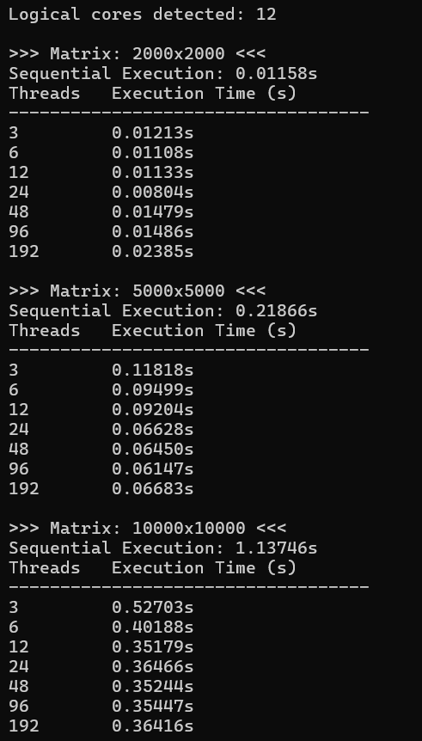
Рисунок 1 – Отримані результати

Графік залежності часу роботи від кількості потоків(рис.2):

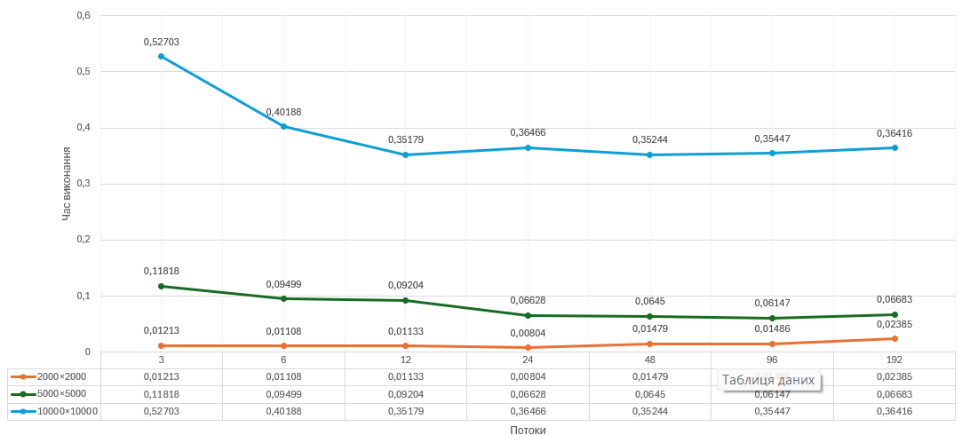
Рисунок 2 – Графік залежності часу від кількості потоків

1.3 Аналіз результатів

З отриманих результатів можна побачити, що ефективність паралельного виконання напряму залежить від обсягу даних та кількості ядер процесора. Аналіз отриманих результатів показав, що для найменшої матриці паралельний алгоритм виявився майже неефективним, так як покоащення незначне. Хоча й при використанні 24 потоків час трохи скоротився до 0,00804 с, подальше збільшення їхньої кількості призвело до значного уповільнення(на 192 потоках час зріс до 0,02385 с, що майже вдвічі гірше за результат на 6 чи 12 потоках). Це свідчить про те, що для невеликих завдань час, який система витрачає на створення та координацію потоків, перевищує користь від їхньої роботи. Якщо дивитися на матрицю 5000х5000, то тут через збільшення розмірності матриці паралельне виконання дало кращий результат. Час виконання скоротився з 0,11818 с (на 3 потоках) до 0,06147 с (на 96 потоках). Щодо найбільшої матриці, то там видно, що найшвидший результат зафіксовано на 12 потоках — 0,35179 с. Це показує, що на великій кількості даних ми маємо гарні результати, але є певна межа. Кількість потоків у даному тесті збігається з кількістю логічних ядер процесора, що є й межею, тому подальше збільшення їх до 24, 48 чи 192 не дало жодного покращення продуктивності.

Висновки
У результаті виконання даної лабораторної роботи було опановано основні принципи роботи з потоками виконання та досліджено ефективність неблокуючої паралелізації. Було реалізовано послідовний і паралельний алгоритми обробки матриці, проведено експериментальні вимірювання часу виконання для різних розмірностей даних та різної кількості потоків.
Практичні результати підтвердили, що паралелізація є доцільною при роботі з великими обсягами даних та за умови вибору оптимальної кількості потоків, яка відповідає апаратним можливостям процесора. Надмірне збільшення кількості потоків не підвищує продуктивність і може призводити до її зниження через накладні витрати системи.
Також у процесі виконання роботи була вивчена багатопотоковість, досліджено вплив апаратних характеристик комп’ютера на швидкодію програм та отримано розуміння меж ефективності паралельних обчислень.

Посилання на Github:
https://github.com/lidustus-ops/POLab1.git

